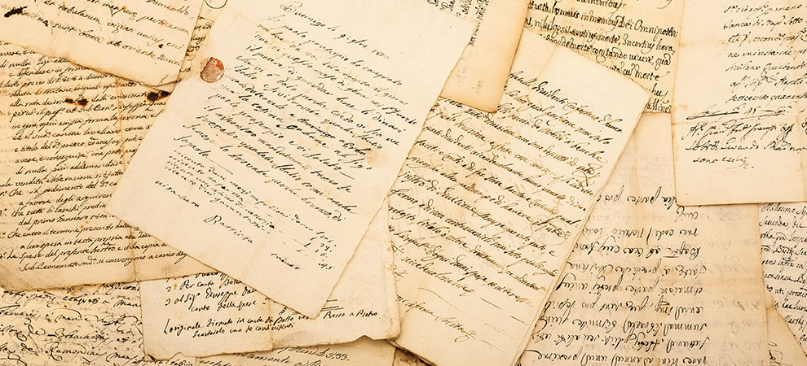

**Viac informácií nájdete na**

**www.institutgrafologie.cz**

**Termín 1. semestra: začínáme 12-13.11 2016 (kurzy budú prebiehať cez víkendy)**

**Miesto konania: Bratislava – Hotel Agátka**

**Viac info : na internetovej, alebo na našej FB stránke**

• rekvalifikačný kurz s **akreditáciou** MŠMT

•odhalenie tajomstva písma a osobnosti

• prehĺbenie cesty **sebapoznania**

• **porozumenie** skrytým možnostiam

osobnosti z rukopisu

• **grafologické rozbory** osobnosti,

partnerské rozbory , pomoc pri voľbe štúdia a povolania,

Personalistické poradenstvo

• súčasťou kurzu je **praktická čásť**

zahrňujúca prácu s rozborom vlastného

rukopisu a rukopisu ďaľších osobností

***Chcete lepšie poznať seba a svoje okolie?***

***Kľúč je ukrytý v rukopise.***

**Kurz grafológie**



**V prípade záujmu :**

**Fb : Institut Celostní Grafologie**



**Viac informácií nájdete na**

**www.institutgrafologie.cz**

• rekvalifikačný kurz s **akreditáciou** MŠMT

•odhalenie tajomstva písma a osobnosti

• prehĺbenie cesty **sebapoznania**

• **porozumenie** skrytým možnostiam

osobnosti z rukopisu

• **grafologické rozbory** osobnosti,

Partnerské rozbory, pomoc pri voľbe štúdia a povolania,

Personalistické poradnestvo

• súčasťou kurzu je **praktická čásť**

zahrňujúca prácu s rozborom vlastného

rukopisu a rukopisu ďaľších osobností

***Chcete lepšie poznať seba a svoje okolie?***

***Kľúč je ukrytý v rukopise.***

**Kurz grafológie**

**Termín 1. semestra: začínáme 12-13.11 2016 (kurzy budú prebiehať cez víkendy)**

**Miesto konania: Bratislava – Hotel Agátka**

**Viac info : na internetovej, alebo na našej FB stránke**

**V prípade záujmu :**

**Fb : Institut Celostní Grafologie**